关于申报山西省创新产品和服务的通知
- 时间：2020-08-28 18:31 来源：高新处
- 打印 字体： 放大 正常 缩小 分享
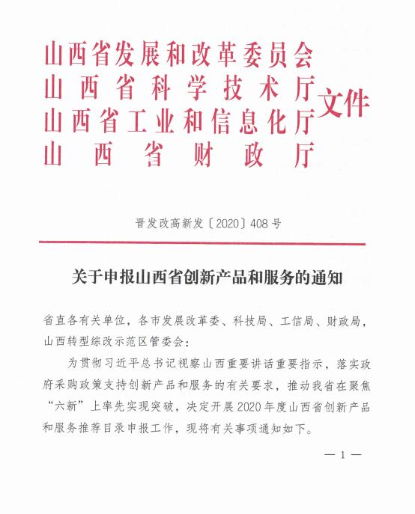
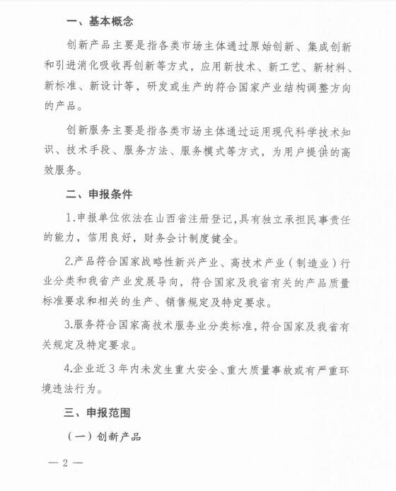
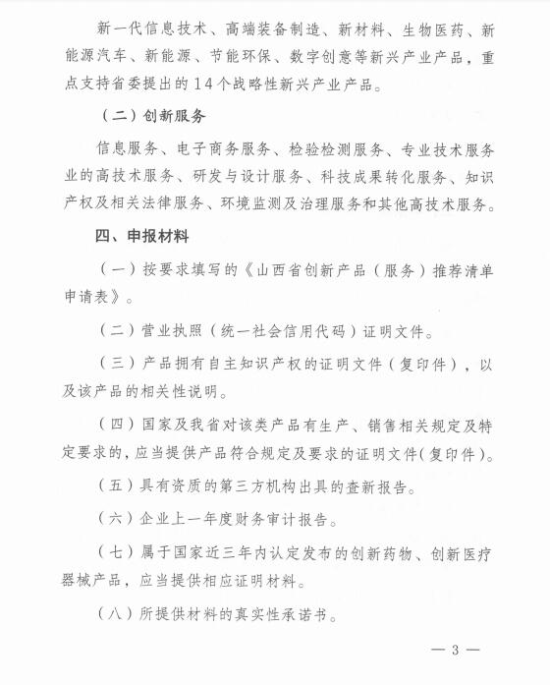
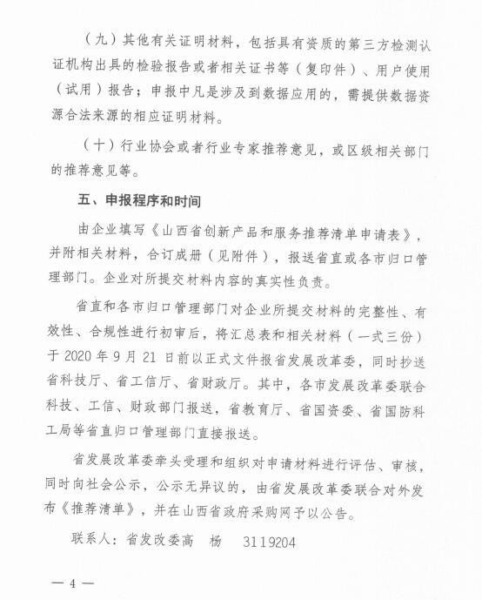
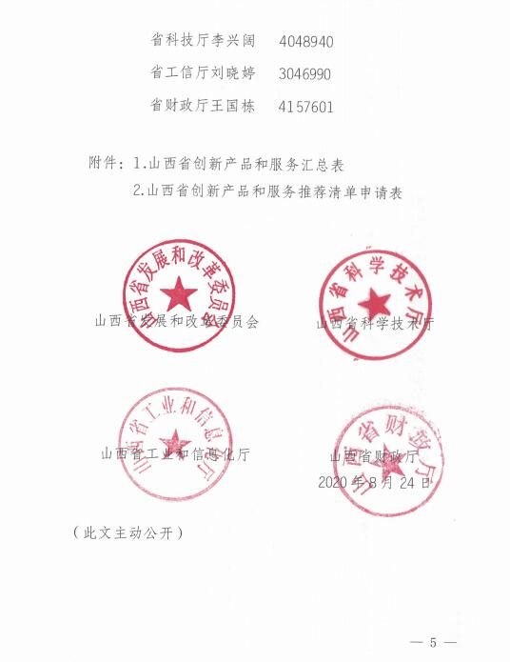

附件1：山西省创新产品和服务汇总表
附件2：山西省创新产品和服务推荐清单申请表

